**Homilie – Drieëntwintigste zondag door het jaar – jaar B 06.09.2015**

*Jesaja 35, 4-7a / Marcus 7, 31-37*

Het evangelie dat we vandaag overwegen, start in het hoge noorden: Tyrus en Sidon, ten noorden van Noord-Israël. Jezus kondigt er het koninkrijk Gods aan in woorden en met wonderen. Uit dat hoge noorden zakt Hij nu af naar Galilea, waar Hij zijn jeugd heeft doorgebracht, in de streek van Dekápolis, het Tienstedengebied, een groep vrij welvarende steden, maar religieus heel onverschillig. Ze zijn vooral gericht op handel.

Jezus komt dus van buiten Israël en gaat naar Galilea, midden in dat Tienstedengebied. En daar komt een groep mensen in beweging. De menigte brengt een doofstomme bij Jezus. Ze dringen bij Hem aan om hem de handen op te leggen, een gebaar van genezing. Het was in die tijd niet ongebruikelijk dat mensen met therapeutische gaven begiftigd, zwakke mensen de handen oplegden. Heel kort wordt dan geschetst hoe Jezus die dove, moeilijk sprekende mens apart neemt, hem de handen oplegt en bidt. Met als resultaat dat die mens hoort en kan spreken. Op dat moment neemt de menigte als het ware zijn welsprekendheid over en begint – hoewel Jezus dat verbood – Hem te verkondigen. Ze vertellen rond dat *‘Hij doven laat horen en stommen laat spreken’*. Een genezingsverhaal dus van een dove, moeilijk sprekende mens.

Wanneer we dit evangelie zo lezen – als het ware alle gebeurtenissen achter mekaar op één lijn zetten – dan ontgaat ons iets wat toch wel van wezenlijk belang is. Want dit verhaal wil ons niet alleen duidelijk maken wat er gebéurde, maar het wil ons ook stap voor stap naar de diepte brengen, naar de kern voeren. Waar het verhaal begint is wel duidelijk. Dat kun je opzoeken in een atlas. De mensen wisten waar Tyrus en Sidon lag, ook de tien steden rond het meer van Galilea. Dat is zoiets als: Lier ligt aan de Nete, Vlaanderen ligt in Europa. Dat is allemaal nog aardrijkskunde. Maar we komen op een heel ander niveau wanneer *‘de menigte iemand bij Hem bracht die doof was en moeilijk sprak’*.

Wanneer een menigte werkelijk oog gaat krijgen voor een zwakke mens, dat is heel andere taal. Met aardrijkskunde wordt een menigte nog geen gemeenschap die oog krijgt voor deze mens die zwak is, doof en die moeilijk spreekt. Die mens staat symbool voor iemand die in de gemeenschap geen plaats heeft, die zich niet kan uiten, niet meer kan ontvangen. Een geïsoleerde mens dus. Wanneer de menigte oog krijgt voor deze concrete, zwakke mens, dan gebeurt er in de aardrijkskunde, in dat dorp, in het Galilea van de heidenen iets. Dan komen mensen in beweging, nemen iemand op en brengen hem naar Jezus en ze vragen Hem om een handoplegging.

De menigte wil méér dan een puur therapeutisch gebaar. Ze vragen een volledige heling van zijn persoon, dat hij opengaat en zal spreken. En dan moeten we nu kijken naar Jezus. Jezus neemt deze mens apart, Hij neemt hem uit de menigte weg en dan volgen de gebaren elkaar op: Hij stopt zijn vingers in zijn oren – teken van intiem contact, maar ook een poging om hem te openen – met speeksel raakt hij zijn tong aan, die verstijfd is, die niet meer kan spreken, zingen of articuleren.

Toch is ook dat niet het meest fundamentele van het verhaal. Het is al heel wat dat zich binnen de aardrijkskunde een menigte in beweging zet met aandacht voor een zwakke mens, dat ze die mens bij Jezus brengen die deze dove en moeilijk sprekende mens apart neemt en aanraakt en daarmee dus deze mens ook bijzonder maakt. Dat op zich is al een wonder. Maar het verhaal gaat verder: *Jezus keek naar de hemel, zuchtte en sprak tot hem: ‘Effeta’*.

Niet Jezus is het eindpunt, Hij plaatst zichzelf niet in het centrum. Hij richt zijn ogen naar de Hemel, naar God toe en Hij bidt, op een niet te verstane manier: Hij zuchtte. Was het van onmacht? Van verlangen? Hoe dan ook, Jezus bidt. En dan zegt Hij: *‘Effeta – Ga open’*.

Hier zijn we in het heilig centrum van het verhaal. Jezus zet zich buiten het centrum om het werk te laten doen door de Hemel. Hij bidt zuchtend dat deze mens mag genezen. Dat die mens opengaat. Wat geen mens kan, wat geen therapeut of aanraking kan, dat kan de Hemel. De Hemel die al van in den beginne met ons begaan is, maar we zijn het vergeten. De Hemel die zich uitspant boven ons opdat wij kunnen leven. En het is vanuit die Hemel, die kracht van onze Oorsprong, dat *‘onmiddellijk zijn oren opengingen en de band van zijn tong losgemaakt, zodat hij normaal sprak’*.

Dit verhaal heeft ons in contact gebracht met de Hemel die, door Jezus heen, openging. En nu gaat deze mens open. Zulk gebeuren is niet af te schermen. Het maakt onmiddellijk ook de tongen los van de menigte die hem gebracht heeft. Hoe meer Jezus hen probeerde tegen te houden, hoe meer ze het gingen rondvertellen en hoe geestdriftiger ze werden: *‘Geweldig wat Hij gedaan heeft, Doven laat Hij horen en stommen laat Hij spreken’*. Het was het visioen van Jesaja in de eerste lezing.

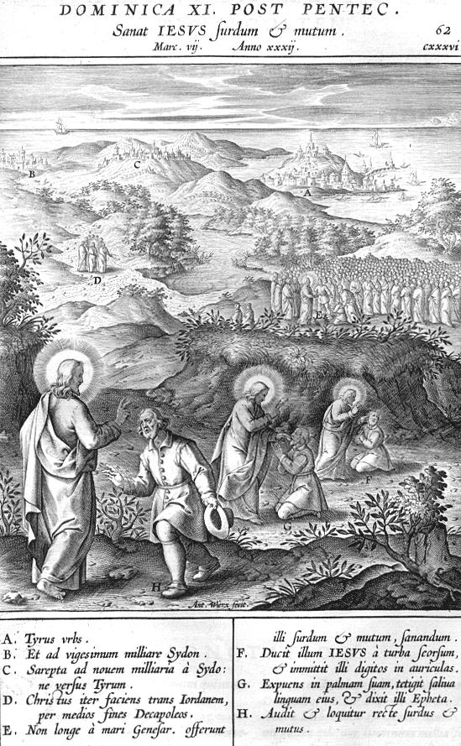Dit verhaal kan gelezen worden als een geschiedenis. Maar we kunnen het ook lezen als een geloofsverhaal, dat ons brengt bij de Kern waaruit we zelf leven. Het verhaal kunnen we zien als concentrische cirkels. De buitenste ring: het land, Galilea. De ring daarbinnen is de menigte die aandacht of zelfs liefde heeft voor mensen die aan de rand staan of geïsoleerd leven. Daarbinnen gebeurt het: een uitzonderlijk gebeuren van aanraking, van aandacht voor déze mens. Maar nog daarbinnen gebeurt het écht: wanneer de Hemel opengaat, de Bron van leven opnieuw gaat stromen met een kracht die niet tegen te houden is en die door die mens én door de menigte gaat.

Ik hoop dat wij onszelf van tijd tot tijd laten brengen naar die Bron, naar een ontmoeting met de Hemel, dat ook wij mogen opengaan en spreken.

*Jan Verheyen – Lier.*

*23ste zondag door het jaar B – 6.9.2015*

*(Inspiratie: o.a. Kees Waaijman, Laat mij horen jouw stem. Zevenentachtig overwegingen, Berne Media – Heeswijk 2013)*